第２学年 学級活動（２） 学習指導案
日時：令和５年９月２９日（金）５校時

１ 題材名 「使いすぎない使い方」
ア 基本的な生活習慣の形成

２ 題材について
(１) 児童の実態

（略）

(２) 指導観
アンケートの結果から情報通信機器の使用時間が多いことが分かり，保護者の困っていることにも挙げられていることから，本時の授業では，「使いすぎ」について考えさせていきたい。
導入において，自分の生活を想像できるようなイラストを見て，自分の思いや保護者の言葉を考えることで，自分自身のメディアの「使いすぎ」について振り返させる。
展開では，時間シートを使用し，メディアを使いすぎだと思う時間を選ばせ，理由を答えさせる。話し合いの際に，「使いすぎ」とは，どのような状態なのか考えさせていくが，①やるべきことができない状態，②生活に支障が出る状態について考えるよう促していく。また，「使いすぎ」の基準は人によって違うことに気付かせたい。しかし，時間の感覚が身に付いていないと考えられるため，活動の前に１日のタイムスケジュールの例を黒板に提示し，するべきことと必要な時間を視覚的に把握させる。
終末では，自分で実践することができる自分に合ったメディアとの関わり方のルールを考えることができるようにしたい。最後に児童一人一人にルールを意思決定させ，実践へとつなげていく。

３ 本時のねらい
時間に着目し，友達と比較することで自分の生活のメディアの「使いすぎ」について考え，これからの自分の生活スタイルに合ったメディアとの付き合い方を意思決定することできる。

４ ねらいにせまる手立て
(1) 時間シートを選択し，理由を明らかにして話し合えるようにすることで，「使いすぎ」とはどのようなことなのかを考えさせる。（手立て１）
(2) 「使いすぎ」にならないように，自分が実践できることをワークシートに書かせ，今後の実践意欲をもたせるようにする。（手立て２）

５ 学習過程
段階 | 学習活動・学習の流れ・児童の反応 | 時間 | ○教師の支援 ◆評価 ★手立て
つ か む | １ イラストを見て，平日帰宅後の家庭でのメディアを使う様子について考える。  (1) 吹き出しに入る言葉を考える。  ・もう９時なんだから早く寝なさい。  （保護者）  ・今いいところなんだからもう少しやらせてよ。（子ども）  (2) どこを直したらいいのか考える。  ・ゲームを始める時刻と終わる時刻を決める。  ・８時には寝る。  ２ 本時のめあてをつかむ。  メディアをつかいすぎないようにするためには何をすればよいかな。 | ５  ５  ２ | ○ イラストは大きく印刷したものを黒板に貼り，児童の考えはワークシートに書かせる。  ○ 保護者が怒っている要因について，児童の考えを発表させ，黒板のイラストに書く。  ○「どこを直したらよいかな」と問いかけ考えさせる中で，時間帯や長さに注目させていくことで「使いすぎ」について考えさせる。  ◯ イラストの男の子の心情を自分に置き換えて考えさせることで，本時のめあてにつなげるようにする。
さ ぐ る ・ 見 つ け る | ３ 数直線を見て，１日の過ごし方について考える。  ４ 「使いすぎ」な時間について友達と話し合う。  (1) 時間シート（30分，1時間，2時間，3時間，4時間）の中から１枚を選んで，自分の名札をシートの上に置く。  (2) １人ずつ理由を説明する。  (3) 気付いたことを発表する。  ５ ２年生のアンケート結果をもとに自分たちのメディアとの付き合い方について話し合う。 | ５  ３  10  ５  ３ | ◯ 「メディアを何時間使っていたら使い過ぎだと思うか」と問いかけ，１日の過ごし方について考える。  ○ 時間軸を数直線に示すことで，するべきことと必要な時間を視覚的に把握させる。  ○ 「使いすぎ」の感じ方は，人によってずれがあることに気付かせる。  ★ 時間シートを選択し，理由を明らかにして話し合えるようにすることで，「使いすぎ」とはどのようなことなのかを考えさせる。  （手立て１）  ○ 事前に保護者に回答してもらったアンケートを名前は伏せた状態で提示し，自分の生活を振り返るようにする。  ◆ 時間に着目し，友達と比較することで自分の生活のメディアの「使いすぎ」について考え，これからのメディアとの関わり方について考えているか。【発表・ワークシート】
決 め る | ６ これからのメディアとの関わり方について自分で気を付けたいことをルールとして意思決定する。 | ７ | ★「使いすぎ」にならないように，自分が実践できることをワークシートに書かせ，今後の実践意欲をもたせるようにする。（手立て２）  ○ ルールが立てられない児童のために，ルールの例を提示する。
６ ワークシート
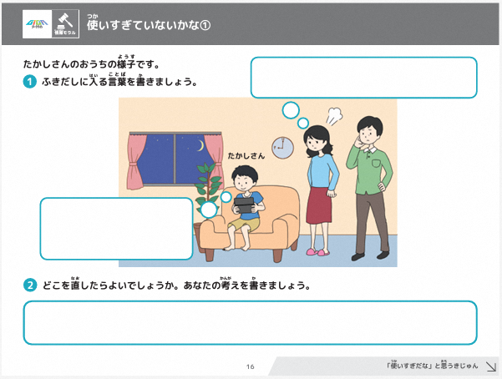
引用：一般財団法人LINEみらい財団.「ＧＩＧＡワークブック」.
https://line-mirai.org/ja/events/detail/68 （参照 2024-2-20）.



名前（ ）
メディアチェックシート
メディアの自分ルール

 | 9/29(金) | 9/30(土) | 10/1(日) | 10/2(月) | 10/3(火) | 10/4(水) | 10/5(木)
チェック（◎，◯，△）

○１しゅう間とり組んでみたかんそうを書こう

○お家の人から

